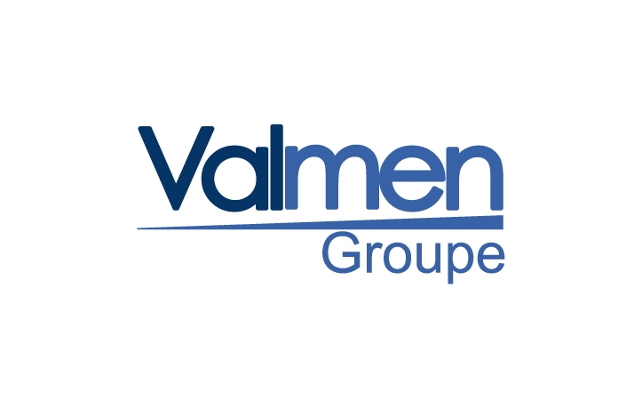  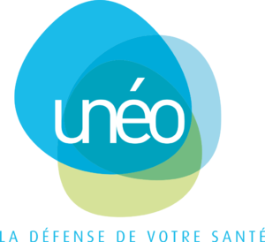  - Le 16 janvier 2018  MAtinée ADOM  Transformer une contrainte réglementaire en faisceaux d’opportunités : de la Protection des données personnelles à la connaissance clients  En présence de dirigeants du secteur de l’Assurance et de spécialistes de la Data, nous redéfinirons la place des données dans le monde assurantiel. Nous essaierons de comprendre comment celles-ci en sont devenues incontournables ; depuis la relation avec les adhérents jusqu’à la dimension réglementaire.  Nous nous appuierons sur des exemples concrets de structure ayant apporté de la valeur à des démarches en dépassant le seul cadre de la contrainte réglementaire. |  | Siège UNEO  Salle Cassiopée, 48, rue Barbès, 92542 Montrouge Cedex  9H15-12h30  Accueil CAFé : 9H00  Cocktail Déjeunatoire  CoNTACT  José de Freitas  Valmen Groupe  jdefreitas@valmen.fr  www.valmen.fr
PROGRAMME
Transformer une contrainte réglementaire en faisceaux d’opportunités : De la Protection des données personnelles à la connaissance clients

09H00 – 09h45 – Accueil des participants
09h45 - 10h00 – Allocution d’ouverture
- Bruno Huss, Président de l’ADOM
- Pascal Pigot, Directeur Général d’UNEO

10h00 - 10h45 - « Big Data : mirages ou réussites de la connaissance client ? »– Table Ronde et Questions / Réponses
- Pierre Alain de Malleray, Président du groupe Santiane
- Stéphane Gaiffas, Professeur et chercheur au Centre de Mathématiques Appliquées (CMAP – École polytechnique, CNRS). Stéphane travaille notamment sur l'analyse des parcours de soins avec la CNAM et sur les données expérimentales.
- François Xavier Albouy, Directeur général de la chaire transition démographique et auteur du livre Le prix d’un Homme, Grasset, 2017
- Marc Nabeth, Directeur Digital et Innovation, VALMEN Consulting

Marc animera avec ses invités une table ronde au cours de laquelle nous tenterons de définir les contours du Big Data dans l’approche assurancielle. Le débat s’articulera notamment autour du décalage entre la vision des assureurs et la réalité opérationnelle, entre leur souhait de mieux connaitre les assurés et les écueils actuels en termes d’expérience client.

10h45 – 11h30 – RGPD : Comment passer des contraintes réglementaires aux opportunités de marché ? ». Témoignages et Questions/Réponses
- Maitre Jean-Marc Bailly, Avocat Associé du Cabinet Exceptio
- Rudy Baddha Mouradi, Directeur du pilotage et de la transformation, UNEO
- Hugues Chamba, Directeur Général VALMEN Consulting

Les complexités réglementaires qui s’empilent chaque année limitent la création de valeur propre aux développements des complémentaires santé. Cette table ronde aura pour objectif d’identifier les axes qui permettent de dépasser une simple réponse aux exigences en proposant des projets à forte valeur ajoutée.

11h30 - 12h15 – Data : découvrir les gisements de valeur inexploités
- Didier Bazzocchi, Directeur général délégué santé du groupe Covéa
- Ronan Le Joubioux, Directeur général de la CCMO
- Jean Noel Guignard, Responsable Marketing et communication, MCCI
- Jean Davant, Associé Fondateur Groupe Valmen

A travers des réalisations concrètes, les intervenants nous proposeront leur retour d’expérience, parfois à contre-courant de l’innovation médiatique. Ils reviendront sur des potentiels existants (souvent négligés) qui ont pu être valorisés tant au niveau des structures que des adhérents.

12h15 – 12h30 – Conclusion
- Bruno Huss, Président de l’ADOM

